Morphologischer Kasten 1
Funktionen |  | Ausprägung
Säen
Setzlinge anzüchten | In Station  X | gar nicht  Z  B | An Drohne  Y | Bereits angezüchtet | In mobile Anzuchtstation  A
Setzlinge transportieren | Behälter  X Y Z B  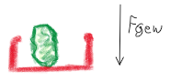 | einzeln  A  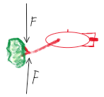 | gar nicht | Magnetisch  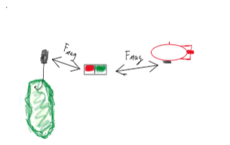 | Strömung  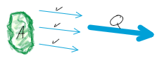
Setzlinge greifen | einklemmen  X Y A  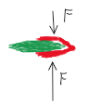 | ansaugen  Z B  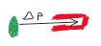 | Ankleben  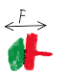 | Magnetisch  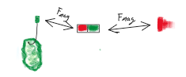
Setzlinge an der Leine befestigen | Festklemmen mit Klipp  X Y A  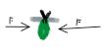 | Anwachsen lassen   | Festknoten  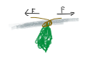 | festkleben  Z B  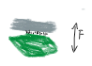 | Magnetisch  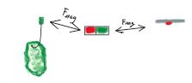
Ernten
Alge Greifen/fixieren | Magnetisch  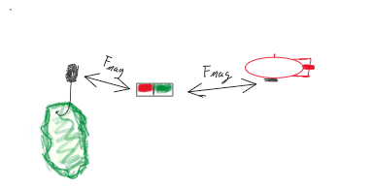 | Reibung  ? | einklemmen  X Y A | ansaugen  Z B | Ankleben
Alge abtrennen | scheren  X Y A  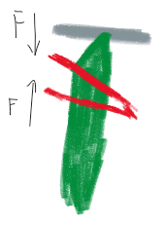 | Zugkraft  Z B  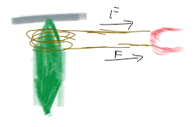 | Sägen  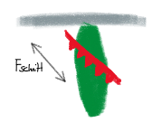 | Brennen  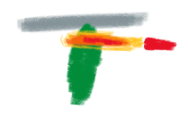 | Rütteln  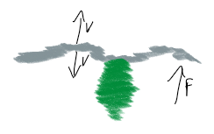
Alge transportieren | Behälter  X Y Z B | einzeln  A | gar nicht | Magnetisch | Strömung
Alge aufbewahren | Drohne Sammelbehälter  Y B  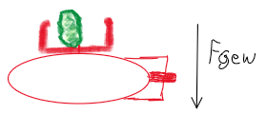 | An Station  X Z  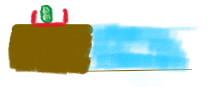 | Gar nicht | In mobile Sammelstation  A  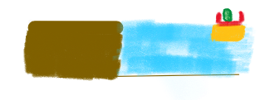
Antrieb | Propeller  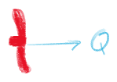 | Wasserstrahlantrieb  X Z  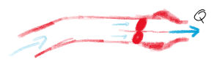 | Ringpropeller  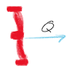 | Impeller  A  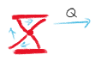 | Traktion  Y B  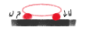
Auf und Abtauchen | Durch den Antrieb  X Z  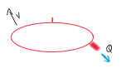 | Luftblase  A  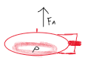 | Durch Schienensystem  Y B  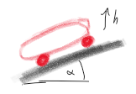
Lenkung | Heckruder  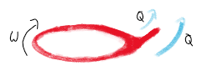 | Aktivruder  A  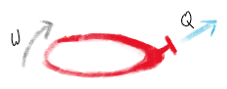 | Querstrahlruder  X Z  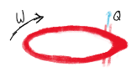 | Kopfruder  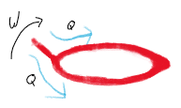 | Schienensystem  Y B  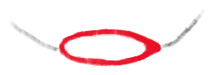
Energieversorgung | Stromkabel  Y  A  B | Akku  X  Z | Solaranlagen | Wasserstoffzelle | Atomenergie
Kommunikation | Kabel  Y  A  B | WLAN | Schall  X | Satellit  Z | Licht
Ortung/Erkennung | Sonar  X  Y | Infrarot | Laser | Kamera  Z  A  B
Orientierung im Raum | Sonar  Z  A | Kamera | Koordinaten/GPS  X  Y | Drehgeber  B
Fressfeinde vertreiben | Physische Einwirkung | Licht  X  Z  A | Geräusch  Y  B | Elektroschock
Krankheiten bekämpfen | Erkrankte Alge abtrennen  Z | Wieder gesund machen | Verbrennen | Für alternative Verwendung aussortieren  X  Y  A  B
Pflanzbedingungen überwachen | Kamera  X  Y | Wasserqualitätsdetektor/ Nährstoffsensor  Z  B | Probenentnahme  A

Auswertung des Morphologischen Kastens

Für alle Drohnen gilt, dass die Wahrnehmung über einen Verbund mehrerer Sensoren geschehen wird. Die angegebenen Sensoren für die Ortung und Orientierung sind nur die Sensoren, in denen wir für eine jeweiliges Konzept den Schwerpunkt sehen.
Auch haben wir festgestellt, dass es zwischen den Funktionen unterschiedliche starke Relationen gibt. Die Funktionen zum Säen und Ernten hängen beispielsweise alle sehr stark voneinander ab, während die Funktion Kommunikation überhaupt eine Relation zu diesen Funktionen aufweist. Es ist also durchaus möglich, einzelne Funktionsblöcke innerhalb der Konzepte auszutauschen, ohne dass es hier zu Inkonsistenzen innerhalb der Konzepte kommt.

Konzept: X
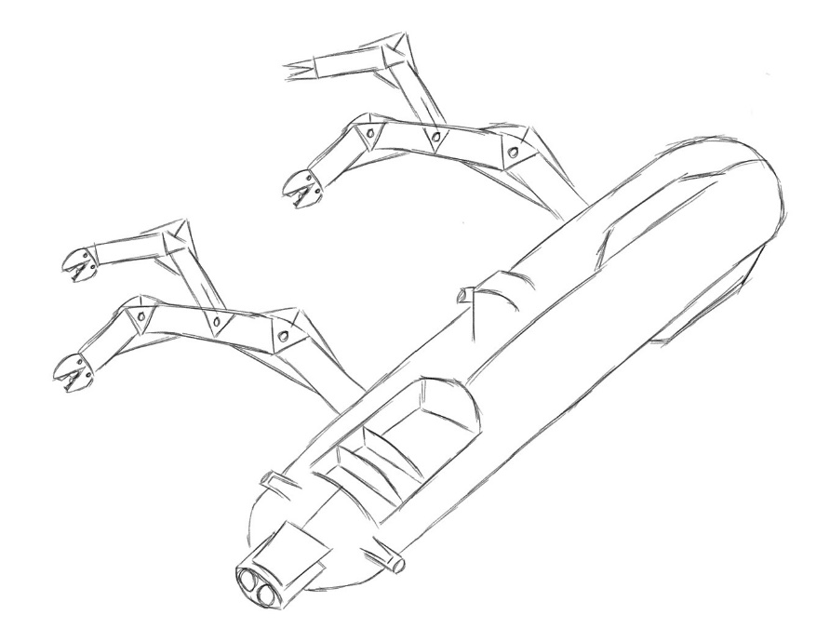
Abbildung 1
Allgemein:
Dies ist das Design, welches wir uns am Ehesten unter dem Konzept unserer Drohne vorgestellt haben. Eine frei bewegliche Drohne, die ohne direkte Hilfe oder viel weiterer Infrastruktur die Algen anbauen kann. Die Versorgungsschiffe bringen die Algensamen zu einer fest installierten Station auf den Feldern und holen die geernteten Algen dort ab. Damit bildet diese Station das Interface zwischen Drohne und Schiff. Die Drohe verfügt über kleine Transportbehälter, in denen sie die Setzlinge zu den Leinen bringt und die geernteten Algen wieder zur Station transportiert. Die freie Beweglichkeit der Drohne wird durch einen Wasserstrahl Antrieb am Heck und einem Querstrahruder an den Seiten der Drohne bewerkstelligt. Die Stromversorgung soll durch integrierte Akkus erfolgen. Für die Erkennung von Objekten ist bei diesem in allen Achsen mobile Drohne das Sonar am wichtigsten. Es ist wichtiger die Entfernung zu den Objekten zu kennen, um somit Kollisionen zu vermeiden. Die Identifikation von Objekten, wie es die Stärke von bildverarbeitenden Programmen ist, wird dem hintenangestellt. Die Kommunikation zur Station erfolgt über Schall.
Säen:
In der Station sollen die Setzlinge angezüchtet werden und anschließend mit Klammern bestückt werden. Dann werden die Setzlinge in den Transportbehälter geladen. Die Drohne als auch die Station kennen den Wachstumsstand der angepflanzten Algen und bestellen selbständig neue Setzlinge beim Versorgungsschiff je nach Bedarf, um möglichst keine unnötigen Standzeiten der Drohne zu erhalten. Die Drohne fährt dann mit den Setzlingen zu freien, bepflanz baren Stellen an der Leine. Die Fahrwege können durch die nahezu freie Beweglichkeit auf ein Minimum reduziert werden. Dann greift die Drohe mit dem Roboterarm in den Transportbehälter, um eine Klammer mit einem Setzling zu holen. Der Roboterarm hat noch einen Unterarm. Dieser dient dazu sich an der Leine festzuhalten. Dann wird die gegriffene Klammer mit dem Setzling auf die Leine gesteckt. Je nach Algenart dauert es länger oder kürzer bis der Setzkling an der Leine festgewachsen ist. Dieser Vorgang dauert dann ein paar Stunden bis zu einem Tag. Die Klammern sind biologisch abbaubar, klimaneutral und können auch gleichzeitig aus gepresstem Dünger bestehen, da sie nicht lange halten müssen und auch als Nahrung für die Alge dienen können.
Überwachen der Wachstumsphase:
Die Drohne verfügt über ein Kamera-Array womit Daten über die angepflanzten Algen aufgenommen werden. Diese Daten werden je nach technischer Umsetzbarkeit entweder in Echtzeit oder in Paketen an die Station gestreamt. In der Station wertet eine Leistungsstarke KI (künstliche Intelligenz) die Bilder aus und überprüft den Zustand der einzelnen Algen. Dazu zählen im Wesentlichen der Wachstumsstand und der Gesundheitszustand der Alge. So kann der Zeitpunkt für die Ernte bestimmt werden und ein möglichst effizienter Plan zur Abarbeitung der Ernte berechnet werden.
Falls erkannt wird, dass eine Alge von einer Krankheit oder von Schädlingen befallen ist. Soll diese auf schnellstem Wege von den anderen Isoliert werden. Dazu soll die Drohne wie später im Erntevorgang beschrieben die Alge von der Leine entfernen und in dem Transportbehälter zur Station Transportieren. Der Transportbehälter besitzt ein extra Fach für kranke oder Fehlerhafte Algen damit gesunde Algen nicht infiziert werden. Die „fehlerhaften“ Algen können dann für alternative (nicht zum Verzehr geeigneten) Produkte verwendet werden.
Fressfeinde sind selten und regional abhängig. Blitzlichter, welche an der Drohne befestigt sind, sollen die Fressfeinde abschrecken.
Ernten:
Die Drohe fährt zu der Alge und greift den Stamm mit dem zweiten Roboterarm, welcher für die Ernte konzipiert ist. Der Stamm der Alge ist an der Leine verwachsen. Durch das Durchschneiden des Stammes mit einer Schere an dem Unterarm des zweiten Roboterarmes, wird somit die Alge von der Leine abgetrennt. Dieser Vorgang ähnelt dem Fällen eines Baumes mit einem Harvester. In Abbildung 2 wird der Stamm des Baumes gegriffen. Unterhalb des Greifers befindet sich eine Säge, welcher den Stamm durchschneidet. In diesem Konzept soll es durch eine Schere passieren. Der Stamm und die Alge bleiben durch den Greifer fixiert, wie in Abbildung 3 gezeigt wird. Dann kann die Alge in den Transportbehälter eingelagert werden, in etwa so wie man es in Abbildung 4 erkennen kann.
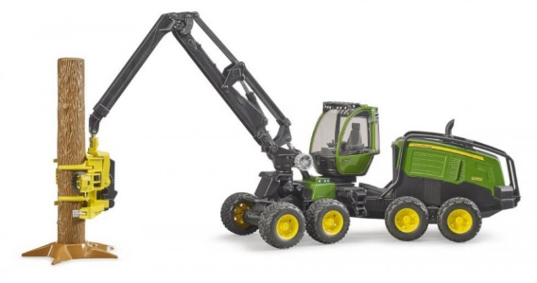
Abbildung 2
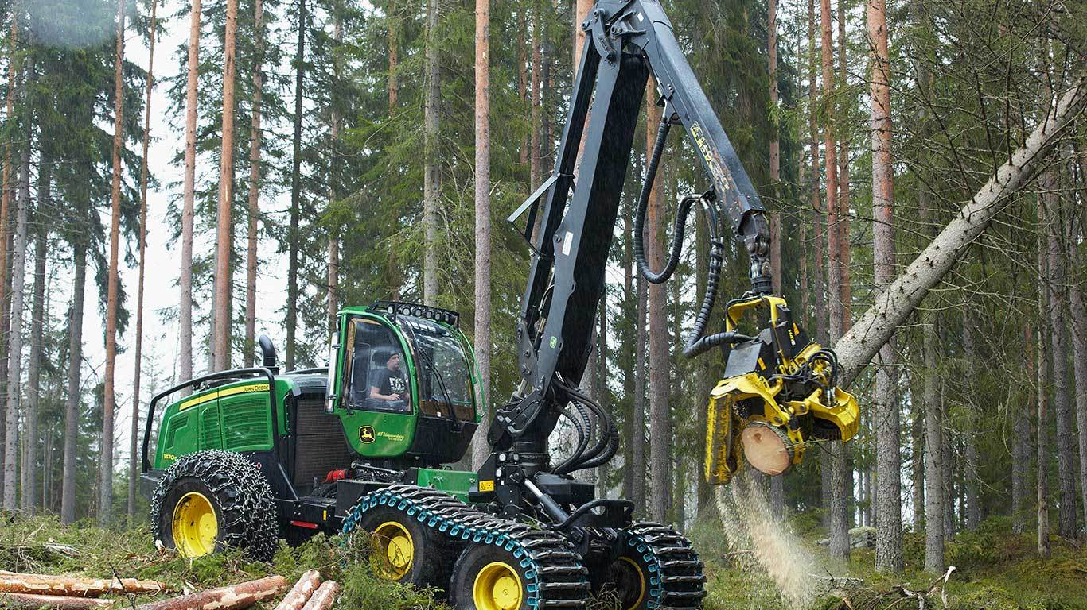
Abbildung 3
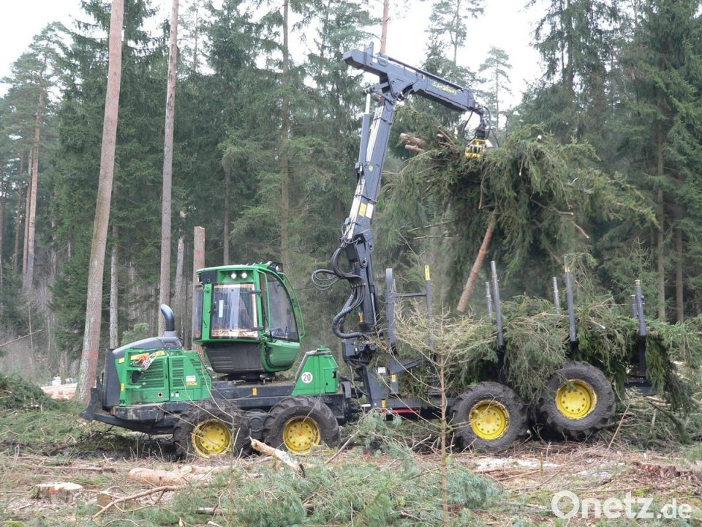
Abbildung 4

Konzept: Y
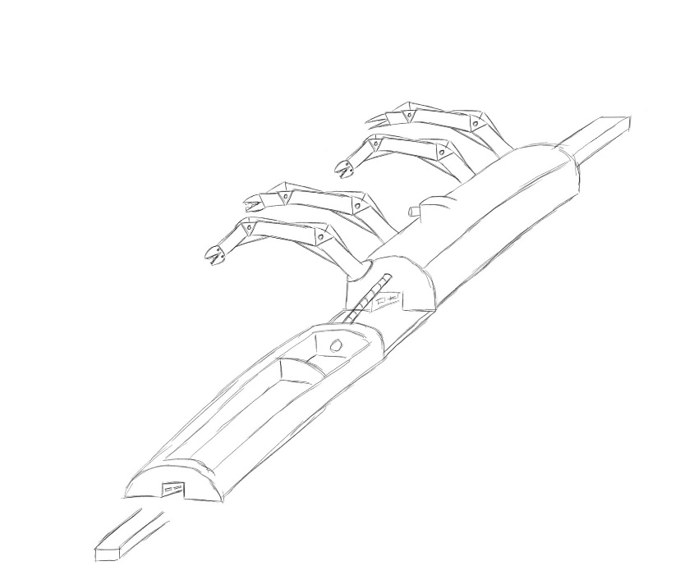
Abbildung 5
Allgemein:
Ist eine Drohne, die auf Schienen fährt. Damit brechen wir mit unserer Idee von X insofern, als dass die Drohne nun sehr stark von Infrastruktur abhängig ist. In diesem Konzept kann man sich die Drohne wie ein autonomer Zug vorstellen. Die Drohne ist das Zugelement und auch gleichzeitig der Werkzeugträger. Hinter der Drohne zieht sie Behälter mit der Algensaat und einen weiteren Behälter für die geernteten Algen. Die Drohne verfährt auf der Schiene mit Rollen wie bei einer Achterbahn. Mit diesen Antriebsrollen kann sich die Drohne auf der Schiene vor und zurück bewegen. Die Funktion Fressfeinde der Algen zu verjagen, wird nur in diesem Konzept durch Schall umgesetzt. Dies liegt daran, dass sich die Drohne zu den Tieren hin ausrichten kann und Licht somit ineffizienter angewendet werden kann. Da die Positionen der Drohne stark vorgegeben sind, wird bei der Wahrnehmung der Umgebung stärker auf die Kamera gesetzt als auf das Sonar. Die Tauchtiefe der Drohne wird hier ebenfalls durch die Schiene vorgegeben. Die Drohne folgt immer dem Verlauf der Schiene.
Schienensystem:
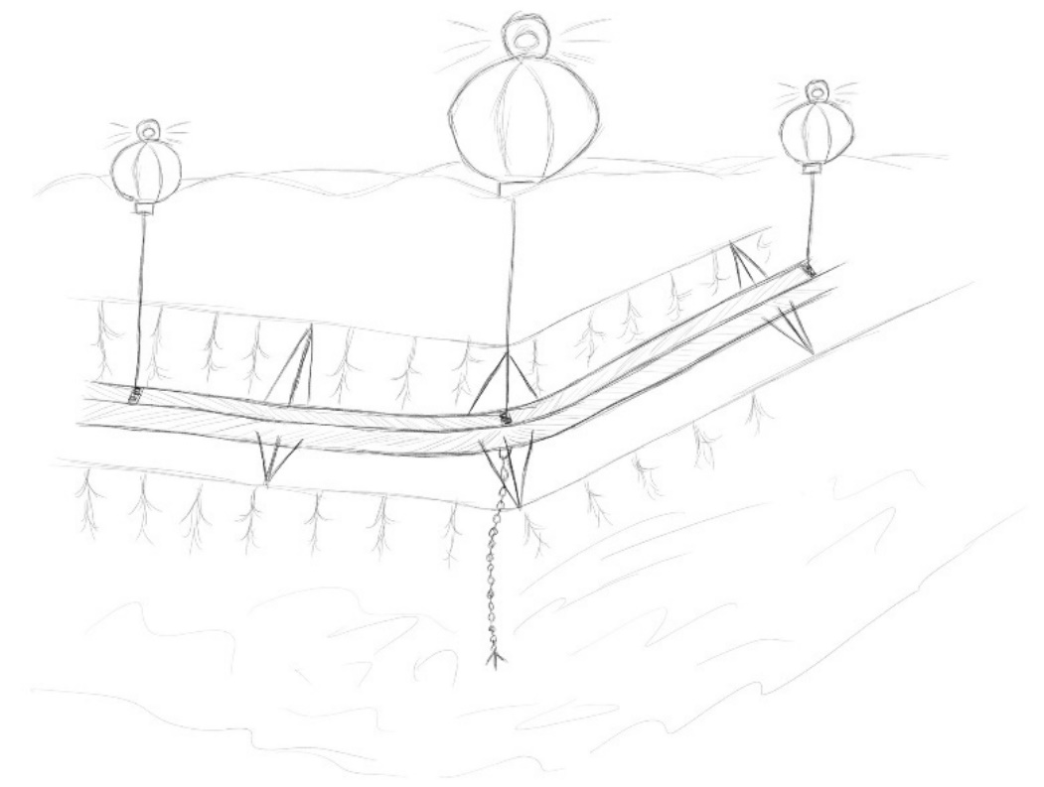
Abbildung 6
Das Schienensystem wird schematisch in Abbildung 6 gezeigt. Im Bild wurde das Wasser geschnitten, um eine Seitliche Perspektive zu erreichen. Oberhalb kann man die Wasseroberfläche erkennen, sowie Bojen, die auf ihr schwimmen. Diese Bojen sind durch Seile mit der Schiene verbunden und dienen als Auftrieb für die Schiene und allem was damit verbunden ist. Des Weiteren ist eine Kette ist am Meeresboden verankert und mit der Schiene verbunden. Dadurch soll ein abtreiben der Konstruktion verhindert werden. An der Schiene sind auch die Leinen für den Algenanbau befestigt. Die Drohne verfährt dann auf der Schiene und gelangt so an die angepflanzten Algen.
Säen:
Die in den Transportbehälter eingesammelte Saatgut von der Station, soll in diesem Konzept in der Drohne angezüchtet werden. Das Saatgut hat eine kleine Volumenverdrängung und lässt sich gut Transportieren. Wenn neue Algen angepflanzt werden sollen, fängt die Drohne selbstständig frühzeitig an neue Setzlinge anzuzüchten. Nach erfolgreicher Anzucht werden die Setzlinge mit einer Klammer bestückt zur späteren Montage an die Leine. Die Drohne als auch die Station kennen den Wachstumsstand der angepflanzten Algen und bestellen selbständig neue Saat beim Versorgungsschiff je nach Bedarf, um möglichst keine unnötigen Standzeiten der Drohne zu erhalten. Die Drohne fährt dann mit den Setzlingen zu freien, bepflanz baren Stellen an der Leine. Die Fahrwege müssen gut plant werden, damit das Verhältnis zwischen Fahren und Arbeiten an Algen optimal zu halten. Unkoordiniertes anfahren einzelner Algen kann dazu führen, dass die Drohne zeitlich Probleme bekommt und es nicht mehr schafft alle Algen zu bewirtschaften. Bei der Alge angekommen, greift die Drohe mit dem Roboterarm in den Transportbehälter, um eine Klammer mit einem Setzling zu holen. Der Roboterarm hat noch einen Unterarm. Dieser dient dazu sich an der Leine festzuhalten. Dann wird die gegriffene Klammer mit dem Setzling auf die Leine gesteckt. Je nach Algenart dauert es länger oder kürzer bis der Setzkling an der Leine festgewachsen ist. Dieser Vorgang dauert dann ein paar Stunden bis zu einem Tag. Die Klammern sind biologisch abbaubar, klimaneutral und können z.B. auch gleichzeitig aus gepresstem Dünger bestehen, da sie nicht lange halten müssen und somit auch als Nahrung für die Alge dienen können.
Überwachen der Wachstumsphase:
Die Drohne verfügt über ein Kamera-Array womit Daten über die angepflanzten Algen aufgenommen werden. Diese Daten werden je nach technischer Umsetzbarkeit entweder in Echtzeit oder in Paketen an die Station gestreamt. In der Station wertet eine Leistungsstarke KI (künstliche Intelligenz) die Bilder aus und überprüft den Zustand der einzelnen Algen. Dazu zählen im Wesentlichen der Wachstumsstand und der Gesundheitszustand der Alge. So kann der Zeitpunkt für die Ernte bestimmt werden und ein möglichst effizienter Plan zur Abarbeitung der Ernte berechnet werden.
Falls erkannt wird, dass eine Alge von einer Krankheit oder von Schädlingen befallen ist. Soll diese auf schnellstem Wege von den anderen Isoliert werden. Dazu soll die Drohne wie später im Erntevorgang beschrieben die Alge von der Leine entfernen und in dem Transportbehälter zur Station Transportieren. Der Transportbehälter besitzt ein extra Fach für kranke oder Fehlerhafte Algen damit gesunde Algen nicht infiziert werden. Die „fehlerhaften“ Algen können dann für alternative (nicht zum Verzehr geeigneten) Produkte verwendet werden.
Fressfeinde sind selten und regional abhängig. Blitzlichter, welche an der Drohne befestigt sind, sollen die Fressfeinde abschrecken.
Ernten:
Der Erntevorgang verhält sich in Konzept Y exakt wie in Konzept X beschrieben. Im nächsten Absatz ist eine Kopie des relevanten Inhalts aus Konzept X. Das Schienensystem erleichtert dabei die Ernte als auch das Säen. Die Leine wird konstruktiv an der Schiene entlang gespannt. Es existiert also ein ungefährer relativer Abstand zwischen Schiene, also der Drohne, und der Leine. Die Drohne kann sich zudem leichter in Position halten, während des Ernte Vorgangs.
Die Drohe fährt zu der Alge und greift den Stamm mit dem zweiten Roboterarm, welcher für die Ernte konzipiert ist. Der Stamm der Alge ist an der Leine verwachsen. Durch das Durchschneiden des Stammes mit einer Schere an dem Unterarm des zweiten Roboterarmes, wird somit die Alge von der Leine abgetrennt. Dieser Vorgang ähnelt dem Fällen eines Baumes mit einem Harvester. In Abbildung 2 wird der Stamm des Baumes gegriffen. Unterhalb des Greifers befindet sich eine Säge, welcher den Stamm durchschneidet. In diesem Konzept soll es durch eine Schere passieren. Der Stamm und die Alge bleiben durch den Greifer fixiert, wie in Abbildung 3 gezeigt wird. Dann kann die Alge in den Transportbehälter eingelagert werden, in etwa so wie man es in Abbildung 4 erkennen kann.

Konzept: Z
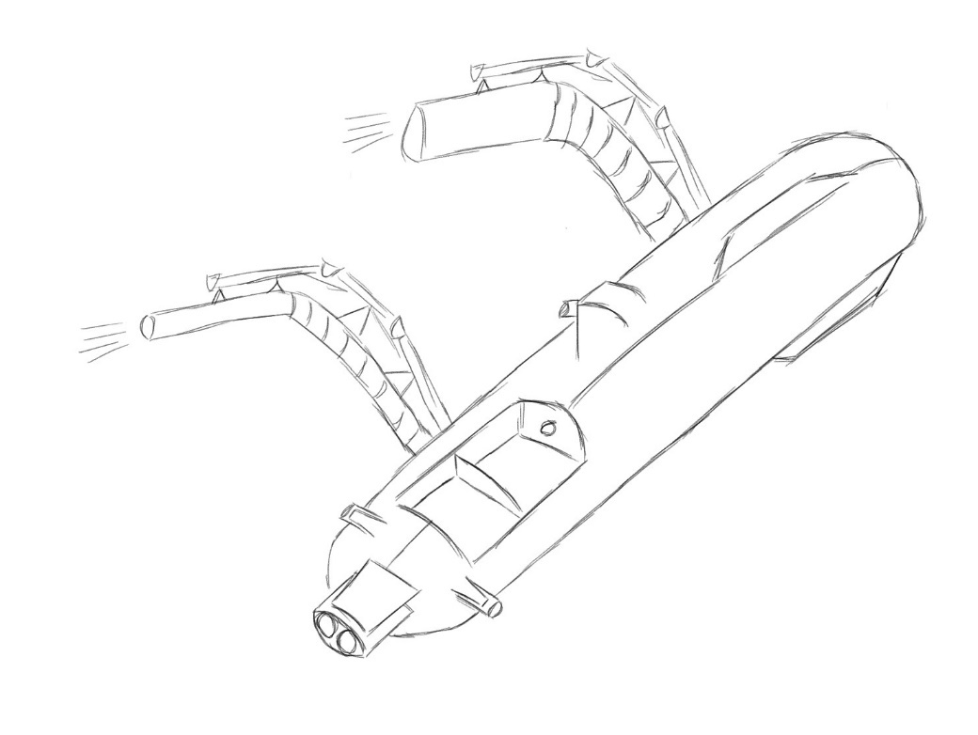
Abbildung 7
Allgemein:
Konzept Z ist Konzept X sehr ähnlich, jedoch sind wir bei den Funktionsprinzipien einen anderen Weg gegangen. Mit diesem Konzept wollten wir aufzeigen, was bei X alles verändert werden kann, ohne dessen Kernidee zu verändern. Die Algen werden in dieser Version nicht zuvor zu Setzlingen angezüchtet, sondern direkt als Samen an die Leine geklebt. Dies hat den Vorteil, dass die Aussaat schneller vonstattengehen kann. Das ist damit begründet, dass der Prozess weniger komplex ist und die Drohne nicht so oft zwischen Station und Leine pendeln muss um immer wieder neues Saatgut holen muss. Das liegt daran, dass Setzlinge mehr Platz im Transportbehälter benötigen als die Samen. Auch ermöglicht diese Änderung, dass der Aussäprozess anders ablaufen kann. Um die Anzahl der verschiedenen Wirkprizipien möglichst gering zu halten, verändern sich damit auch die Ernteprozesse. Hier werden die Algen wie mit einem Staubsauger eingesaugt und durch die so entstehende Zugkraft von der Leine getrennt.
Säen:
Die Algensaat befindet sich in einem geschlossenen Behälter im Zugwagen der Drohne und ist mit einem Wasserdichtem Anschluss mit der Drohne verbunden. Die Algensaat ist eine Mischung aus den Algen Sporen und einer zähflüssigen Paste welche als Kleber dient. Die Drohne tankt die Algensaat an der Station in den Behälter und fährt damit zu freien, bepflanz baren Stellen an der Leine. Hier wird mit dem ersten Roboterarm zum Säen, die Paste an die Leine extrudiert. Bei Kontakt mit dem Wasser verfestigt sich der Kleber ein wenig, sodass er an der Leine fest genug hängt, um nicht bei Strömung oder Wellengang von der Leine gerissen zu werden. Jetzt können die Algen in ihrer beinahe natürlichen Umgebung heranwachsen.
Überwachung der Wachstumsphase:
Die Drohne verfügt über Wasserqualitätsdetektoren und Nährstoffsensoren. Mit diesen Sensoren sollen durch konstante perfekte Nährstoffwerte und einer guten Wasserqualität die Erträge des Algenfeldes optimiert werden. Auch für die Qualitätssicherung können diese Sensoren gut benutzt werden. Erkrankte Algen sollen von der Drohne einfach entfernt werden, wie es im Ernte Prozess beschrieben ist, nur das erkrankte Algen nicht eingelagert, sondern einfach nur ausgestoßen werden. Fressfeinde sollen in diesem Konzept durch Blitzlichter an der Drohne verscheucht werden.
Ernten:
Die Drohne fährt zu einer Reifen Alge und richtet ihren Ernte Roboterarm auf sie aus. Durch die Leistungsstarke Saugfunktion des Armes wird die Alge von der Leine gerissen und in die Drohne eingesaugt. In der Drohne wird die Alge in den Transportbehälter geleitet. Dieses Verfahren ähnelt dem eines Staubsaugers, nur das Wasser statt Luft als Medium genutzt wird. Siehe Abbildung 8. Wenn die Ernte abgeschlossen ist oder der Behälter voll ist fährt die Drohne wieder zurück zur Station wo die Ernte abgeladen wird. Die Ernte gestaltet in Konzept Z also als einfach und schnell, jedoch wird eine hohe Saugleistung benötigt, um dieses Wirkprinzip umsetzen zu können. Für die Stromversorgung wurde jedoch ein Akku gewählt, um die freie Agilität umzusetzen. Es kann sich als schwierig gestalten die Balance zwischen Akku Leistung, Agilität und Saugleistung so zu finden, sodass alle Anforderungen erfüllt werden und die Drohne trotz des Akkus noch effizient arbeiten kann.
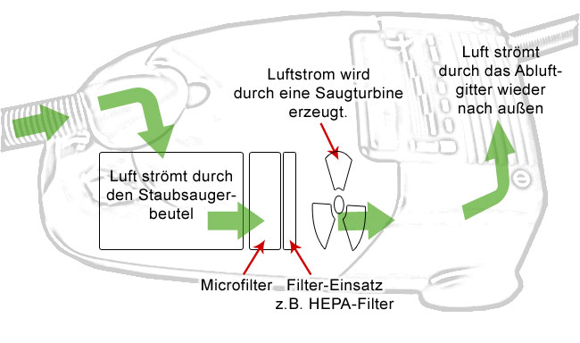
Abbildung 8

Konzept: A
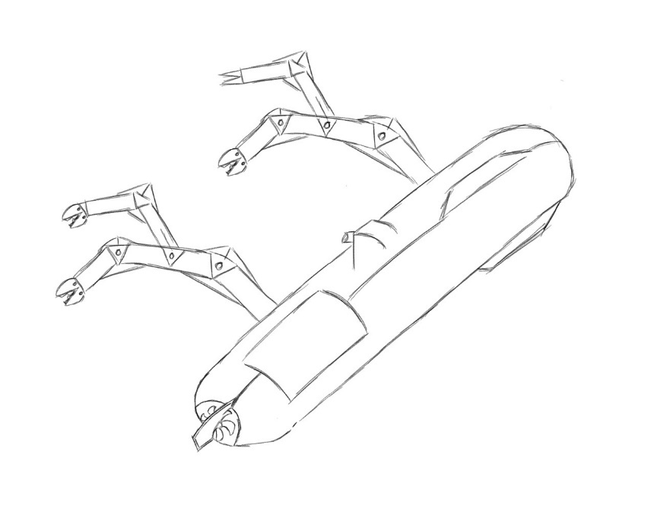
Abbildung 9
Das Konzept A soll ein Hybrid zwischen X und Z darstellen. Zwar ist die Drohne nicht an ein Schienennetz gebunden, sie benötigt aber weiterer mobiler Einheiten für ihre Arbeit. Diese mobilen Einheiten stellen die Sammelbehälter für die Algensaat und die geernteten Algen zur Verfügung. Was die Mobilität der Drohne angeht, so sehen wir ebenfalls einen Mittelweg zwischen X und Z. Zum einen ist der Weg und die Position der Drohne nicht durch Schienen vorgegeben, zum anderen muss die Drohne jedoch immer in unmittelbarer Nähe einer mobilen Einheit sein. Damit wird bei diesem Konzept auf einen konventionelleren Antrieb mit Propeller und Aktivruder zurückgegriffen. Dies schränkt die Bewegungsfreiheit der Drohne ein, jedoch gehen wir wie beschrieben davon aus, dass das für diesen Anwendungsfall ausreichend sein wird. Mit dem veränderten Antrieb muss auch die Funktion zum Auf und Abtauchen angepasst werden. Der Wasserstrahl, der die anderen Konzepte antreibt, kann auch nach oben oder unten gerichtet werden, um so auf oder Abtrieb zu erzeugen. Der Impeller besitzt diese Bewegungsfreiheit nicht. Damit wird hier auf eine Luftblase zurückgegriffen, mit der die Drohne auf- und abtauchen kann. Durch die mobile Sammelstation muss sich die Drohne nur zu Wartungszwecken oder zum Laden der Akkus von der Algenfarm entfernen. So hat sie maximal viel Zeit zur Bewirtschaftung der Algen.
Säen:
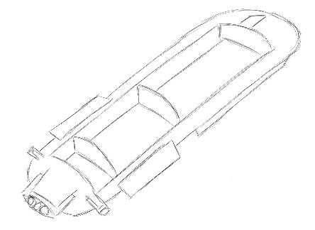
Abbildung 10
Eine Mobile Sammelstation, siehe Abbildung 10, bildet das Interface zwischen Drohne und Versorgungsschiff. Das Versorgungsschiff beliefert die mobile Sammelstation mit Algensaat. Diese Saat wird je nach Bedarf mobil angezüchtet und für die Drohne bereitgestellt. Die mobile Sammelstation fungiert also in erster Linie als Begleiter der Drohne. Wenn dann weitere Algen angepflanzt werden sollen, wird das Verfahren aus Konzept X verwendet mit dem Unterschied, dass die Drohne die Setzlinge direkt aus der mobilen Anzucht greift und an die Leine setzt.
Überwachung der Wachstumsphase:
In diesem Konzept sollen Proben entnommen werden von Alge und dem Wasser. Diese Proben werden an die mobile Sammelstation weitergegeben und mit ihr bei nächster Gelegenheit bei einem Versorgungsschiff abgegeben zu werden. Diese Proben werden dann am Festland unter Laborbedingungen ausgewertet, um kranke Algen oder Probleme mit der Wasserqualität zu erkennen. Dieses Verfahren produziert besonders präzise Diagnosen zur Überwachung des Anbaus, jedoch ist die Reaktionsgeschwindigkeit bei Problemen sehr langsam. So ist es möglich, dass sich Krankheiten ausbreiten und erst später bemerkt werden. So können Verluste durch erkrankte Algen größer ausfallen. Erkrankte oder fehlerhafte Algen werden von der Leine mit dem Ernteverfahren abgetrennt und von den Anderen isoliert in der mobilen Sammelstation eingelagert. Anschließend können diese Algen für alternative, nicht essbare Produkte verwendet werden.
Ernte:
Die Ernte erfolgt genauso wie in Konzept X beschrieben mit dem Unterschied, dass die Drohne die Alge in die mobile Sammelstation einlagert. Die mobile Sammelstation kümmert sich dann um den Transport der geernteten Algen zu einem Abholschiff. So kann die Drohne besonders lange bei den Algen bleiben.

Ausgewähltes Konzept: B
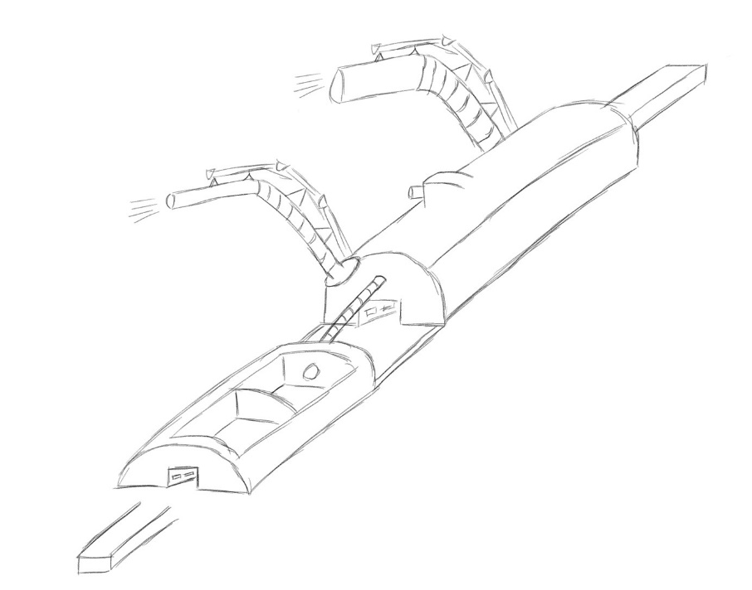
Abbildung 11
Konzept B wurde nach der Bewertung der vorhergegangenen Konzepte erstellt. In Konzept B werden die besten Wirkprinzipien aller vorherigen Konzepte vereint. Die Drohne wird hier ebenfalls auf einem Schienensystem bewegt. Wie ein Triebwagen zieht sie die Behälter für die Algensaat und die geernteten Algen mit sich. Das Schienensystem gibt die Ausrichtung und die Position der Drohne vor. Die Drohne selbst kann sich darauf nur vorwärts und rückwärts bewegen. Kombiniert wird das Schienensystem mit der Algenverarbeitung aus Konzept Z. Die Algen werden als Samen mit einem Extruder an die Leine gebracht und angeklebt. Einen entsprechend starker Wassersauger greift und entfernt die Algen im Ernteprozess wieder von der Leine. Die Erkennung von Objekten geschieht wieder per Kamera. Für die Orientierung wird bei diesem Konzept eine Karte genutzt. Auf dieser ist das Schienennetz und die aktuelle Position der Drohne vermerkt. Siehe Abbildung 12, Karte des Schienensystems. Dazu misst die Drohne die Umdrehung seiner Räder mittels eines Drehgebers zur genaueren Bestimmung der Position.
Schienensystem:
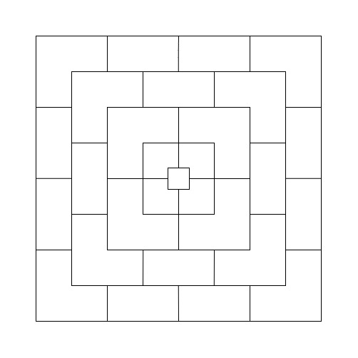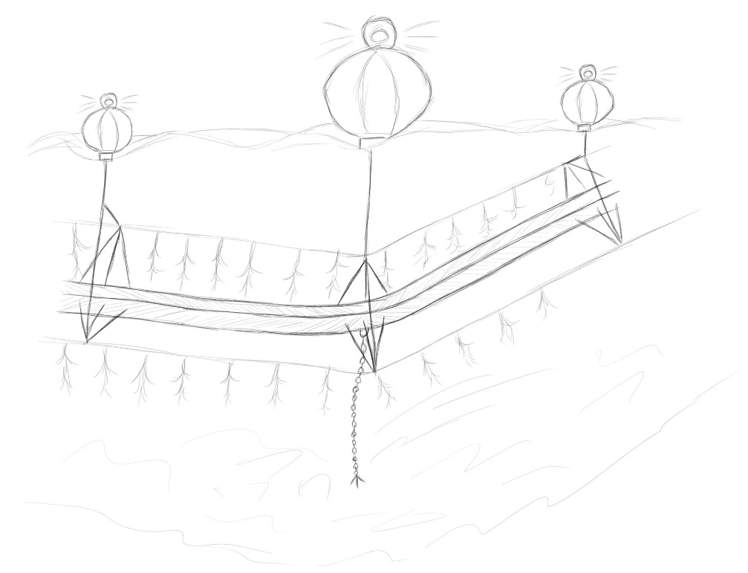
Abbildung 12 Abbildung 13
Das Schienensystem wird schematisch in Abbildung 12 und 13 gezeigt.
In Abbildung 13 wurde das Wasser geschnitten, um eine Seitliche Perspektive zu erreichen. Oberhalb kann man die Wasseroberfläche erkennen, sowie Bojen, die auf ihr schwimmen. Diese Bojen sind durch Seile mit der Schiene verbunden und dienen als Auftrieb für die Schiene und allem was damit verbunden ist. Des Weiteren ist eine Kette ist am Meeresboden verankert und mit der Schiene verbunden. Dadurch soll ein abtreiben der Konstruktion verhindert werden. An der Schiene sind auch die Leinen für den Algenanbau befestigt. Die Drohne verfährt dann auf der Schiene und gelangt so an die angepflanzten Algen.
In Abbildung 12 wird ein Layout-Vorschlag der Karte vom Schienensystem gezeigt. Die Schwarzen Striche stellen Schienen in der Draufsicht dar. So stellen wir uns den Aufbau des Schienennetzes für ein Algenfeld vor. In dem Viereck in der Mitte der Karte würde sich die Station befinden.
Sammelstation:
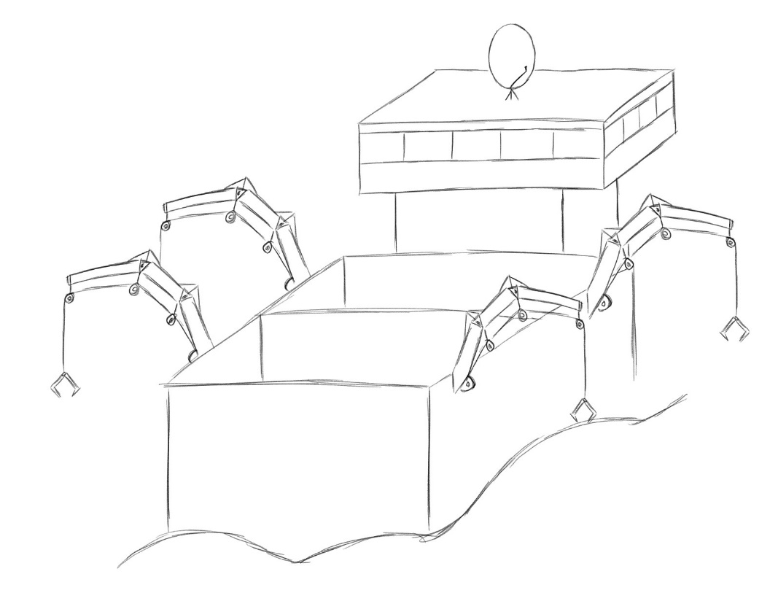

Säen:
Wie in Konzept Z beschrieben. Die Algensaat befindet sich in einem geschlossenen Behälter im Zugwagen der Drohne und ist mit einem Wasserdichtem Anschluss mit der Drohne verbunden. Die Algensaat ist eine Mischung aus den Algen Sporen und einer zähflüssigen Paste welche als Kleber dient. Die Drohne tankt die Algensaat an der Station in den Behälter und fährt damit zu freien, bepflanz baren Stellen an der Leine. Hier wird mit dem ersten Roboterarm zum Säen, die Paste an die Leine extrudiert. Bei Kontakt mit dem Wasser verfestigt sich der Kleber ein wenig, sodass er an der Leine fest genug hängt, um nicht bei Strömung oder Wellengang von der Leine gerissen zu werden. Jetzt können die Algen in ihrer beinahe natürlichen Umgebung heranwachsen.
Überwachung der Wachstumsphase:

Morphologischer Kasten 2
Parameter | Ausprägung
Material Gehäuse | Aluminium | Kunststoff | Stahl | Keramik
Material Werkzeuge | Aluminium | Kunststoff | Stahl | Keramik
Tauchtiefe | 0-1 | 1-3 | 3-10 | 10-30
Form Gehäuse | Eckig | Rund | Strömungsfreundlich
Volumen (Größe) | 0.01 m³ | 0.1 m³ | 1 m³ | 4 m³
Modularität | Monolithisch | Modular | Rekonfigurierbar
Erntewerkzeug | Hebel | Scherkraft | Schneidkraft
Saatwerkzeug | Druckkraft | Stoß | ?
Produkt Transport | Scherkraft | Gewichtskraft | ?
Kupplung Werkzeuge | Elektronisch | Mechanisch | Pneumatisch | Hydraulisch
Motor | Verbrennung | Elektrisch | Hybrid
Antrieb | Propeller | Wasserstrahlantrieb | Ringpropeller | Impeller
 | Radial Aussen | Schub Innen | Radial Innen | Radial Vertikal
Lenkung | Heckruder | Aktivruder | Querstrahlruder | Kopfruder
 | Umströmung Im Medium | Umströmung mit Medium | Schub mit Medium | Umströmung im Medium
Energieversorgung | Stromkabel | Akku | Solaranlagen | Wasserstoffzelle
Kommunikation | LAN | WLAN | Bluetooth | Satellit
Kamera | Periskop | 360° Kamera | Digitalkamera
Pathplaning | Adaptiv | Vorprogrammiert | Autonom
Bezugssystem | 2-Achsen | 3-Achsen | 3-Achsen u. 1-Drehachse | 3-Achsen u. 3-Drehachsen
Freiheitsgrad | 2-Achsen | 3-Achsen | 3-Achsen u. 1-Drehachse | 3-Achsen u. 3-Drehachsen
Getriebe | Formschlüssig | Kraftschlüssig | Hydraulisch | Elektrisch
Wartungshäufigkeit | Wöchentlich | Monatlich | Halbjährlich | Jährlich
Ortung | Ultraschall | Infrarot | Laser | Kamera
Orientierung im Raum | Ultraschall | Kamera | Koordinaten
?

